Hozzárendelés, függvény
E
A
A
A
Tudáspróba 7. osztály
A
A
- Ábrázold a$x→-\frac{2}{5}x-2$ hozzárendelést! Töltsd ki a táblázatot!
13 p
X | 0 |  | 5
Y |  | 0 |  | -3

Hol helyezkedik el a grafikon-
hoz képest a P (-10;9) pont?
Válaszod jelöld és indokold!

A: Alatta van.
B: Felette van.
C: Rajta van.

- Állapítsd meg a hozzárendelések szabályát a grafikonok alapján!
8 p
a: $x→$

 |  |  |  | b
 |  |  |  |  | 1
b: $x→$

 |  |  | a |  |  | 1

- Végezd el a következő átváltásokat!
8 p

3,6 dl = hl 43,7 l = ml 23,7 mg = g 7,1 t = dkg
0,407 m = km 3,7 km = dm 2,4$∙{10}^{5}$ m = m = km

- A grafikon János túrázásáról készült. Ez alapján válaszolj a
kérdésekre!
7 p
- Hány kilométert tett meg az első pihenőig?
………………………………………………
- Mekkora volt ekkor a sebessége? ………………………………………………
- Az óra indítása után 3,5 h-val milyen messze volt kiindulási helyétől?
………………………………………………
- Indulás után mikor fordult vissza?
………………………………………………
- Mikor volt 7 km-re indulási helyétől?
………………………………………………
- Összesen hány km utat tett meg?
………………………………………………

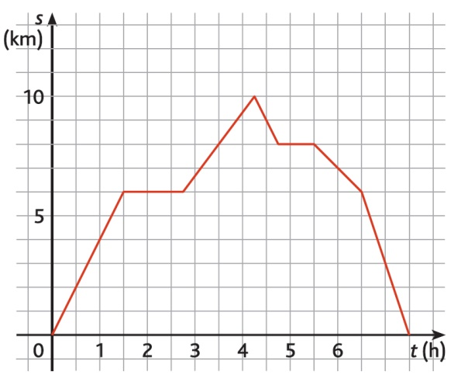

12 p
- Egy 10 kg-os dinnye ára 1500 Ft.
Hány Ft

8 kg dinnye, 7,5 kg dinnye?

Hány kg dinnyét vehetünk
4500 Ft-ért, 600 Ft-ért?

- Kerékpárral óránként 12 kilométert megtéve az utam 15 óráig tart.
Meddig tartana ez gyalogosan, ha átlagosan óránkén 4 kilométerrel
tudnék haladni?
6 p

38 p
54 p
A
A
A

